COGNOS开发规范示例
- Framework开发规范
- FM工程分类及命名
1.前置：gdnx_qz_开发者姓名（gdnx_qz_yangyh）
2.核心：gdnx_hx_开发者姓名
3.财务：gdnx_cw_开发者姓名
- 物理层、表示层分类及命名
1. CIF报表 （CIF报表-物理层、CIF报表-表示层）
2. 财务总账报表
3. 存款报表
4. 贷款报表
5. 电话银行
6. 卡报表
7. 手续费报表
8. 网银报表
9. 支付结算报表
10. 中间业务报表
11. 综合业务统计报表
12. 其他类报表
- 物理层、表示层开发规范
- 物理层开发规范
物理层导入表后，不允许 select * ，必须把需要的字段select出来（如下图）
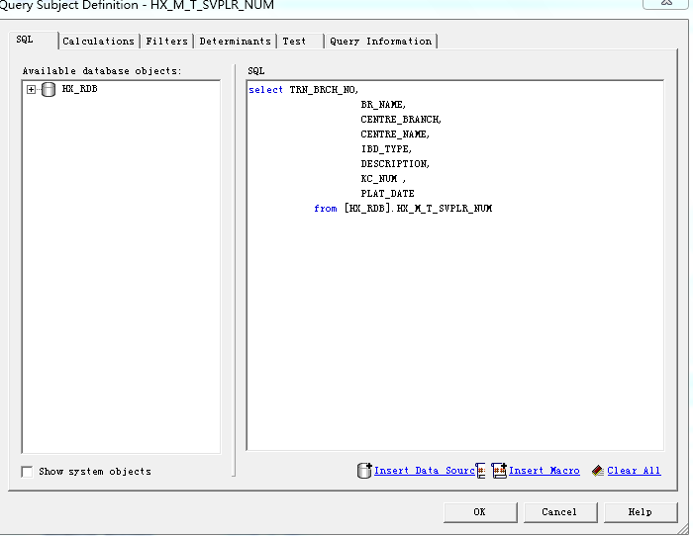
- 表示层开发规范
表示层查询命名以报表名称命名
表示层以物理表的字段对应中文意思命名（如下图）
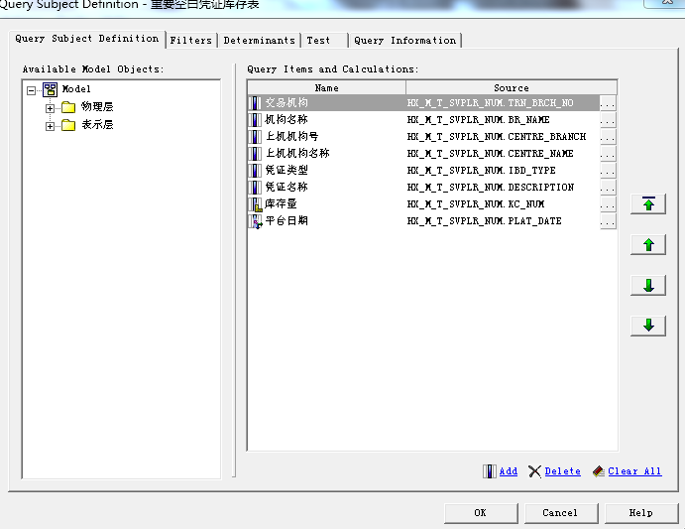
- 数据源
前置：QZ_RDB
核心：HX_RDB
财务：CW_RDB
- 发布包
1.报表均放在公共文件夹，公共文件夹根目录下不能直接存放报表，即必须放在报表自身的发布包里，否则将来导致不能导出产品包。
2.命名：前置gdnx_qz_开发者姓名
核心gdnx_hx_开发者姓名
财务gdnx_cw_开发者姓名
- 样表示例
- 列表
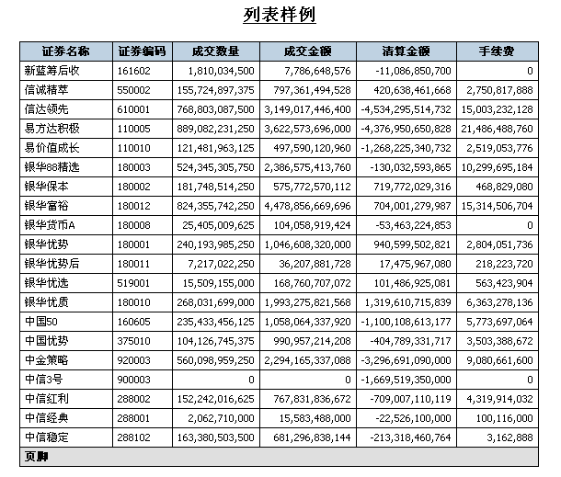
以列状格式展现报表数据，具体应用应根据实际情况决定。
- 列表标题
颜色：黑色，字体：（默认值），字体大小：18pt，对齐：居中对齐
- 列表边框
颜色：黑色，样式：实线，宽度：1pt。
- 列表列标题
边框的颜色：黑色；样式：实线；宽度：0.5pt。
字体大小、粗细：默认，黑体。背景颜色：默认。
- 列表列正文
字体：默认，常规。边框的颜色：黑色；样式：实线；宽度：0.25磅。
- 列表页脚
字体：默认，黑体。边框的颜色：黑色；样式：实线；宽度：0.25磅。
- 交叉表
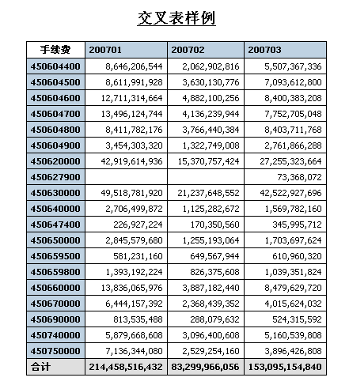
按维度以交叉状格式展现报表数据，具体应用应根据实际情况决定。
- 交叉表标题
颜色：黑色，字体：（默认值），字体大小：18pt，对齐：居中对齐
- 交叉表边框
颜色：黑色，样式：实线，宽度：1pt。
- 交叉表节点成员
边框的颜色: 黑色;样式: 实线;宽度:1pt。
字体大小、粗细：默认，黑体。背景颜色：默认。
- 交叉表角
边框的颜色: 黑色; 样式: 实线; 宽度: 1磅。
字体大小、粗细：默认，黑体。背景颜色：默认。
- 交叉表资料单元格
边框的颜色：黑色；样式：实线；宽度：0.25磅。
字体大小、粗细：默认，常规。背景颜色：默认。
- 交叉表页脚
边框的颜色：黑色；样式：实线；宽度：0.25磅。
字体大小、粗细：默认，常规。背景颜色：默认。
- 关于数据格式规范
- 数字
1>金额：保留2位小数；使用千位分隔符。单位：元
2>笔数：整数，使用千位分隔符。单位：笔
3>.百分比：保留2位小数（具体按客户需求）
- 参数及变量的规范
1>参数：
参数的命名：小写英文字母、数字和下划线，且以p_ 开头，p_参数标识，参数标识不要出现程序中使用的关键字。
下列是目前使用的参数。
参数名称 | 参数标识
yyyy-mm | p_yyy-mm
包括全部分社 | p_flag2
币种 | p_currency
（信息披露） | p_currency
产品代码 | p_prod_code
存管银行 | p_3th_dep_bank
存款余额（元） | p_curr_bal
单位编号 | p_dep_no
单元楼编号 | p_bld_no
费用类型 | p_
股东账户类型 | p_cusm_type
核算码 | p_gl_class_code
交易类型 | p_channel
结束日期 | p_end_date
卡号 | p_card_no
卡种类 | p_vipflag
开始日期 | p_start_date
科目级别 | p_account_level
客户名称 | p_cusm_name
年 | p_year
终损益结转前:N 年终损益结转后:Y | p_flag
频度 | p_frequency_desc
频度 （信息披露） | p_frequency_desc
委托人编号 | p_mng_no
小区编号 | p_com_no
业务编号 | p_ywbh
月 | p_month
账号 | p_acct_no
证件号码 | p_id_no
金协议号 | p_xieyihao
新增…… | 新增……
2>变量
变量命名：小写英文字母、数字和下划线，且以p_ 开头，p_变量标识，变量标识不要出现程序中使用的关键字。
- 日期、时间、页码
日期：日期是用的Cognos中ToolBox里的日期组件直接生成
时间：时间是用的Cognos中ToolBox里的时间组件直接生成
页码：页码是用的Cognos中ToolBox里的页码组件直接生成
- 行号或序号
序号是用的Cognos中ToolBox里的组件直接生成
- 关于查询、查询的链接和查询的合并规范
- 查询
查询的命名：以Q_报表名称
- 查询的链接
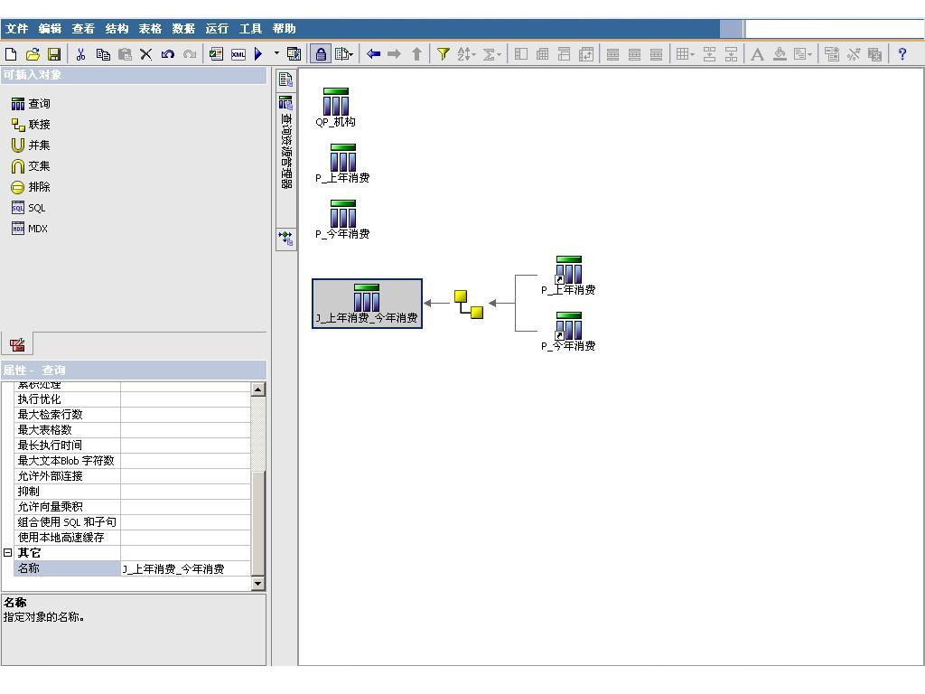
以J_开头，中文字符部分分别取各查询的中文部分。
例如要对“Q_本年”与“Q_年初”查询进行连接，连接后命名可设为：J_ 本年_年初。

3.查询的合并
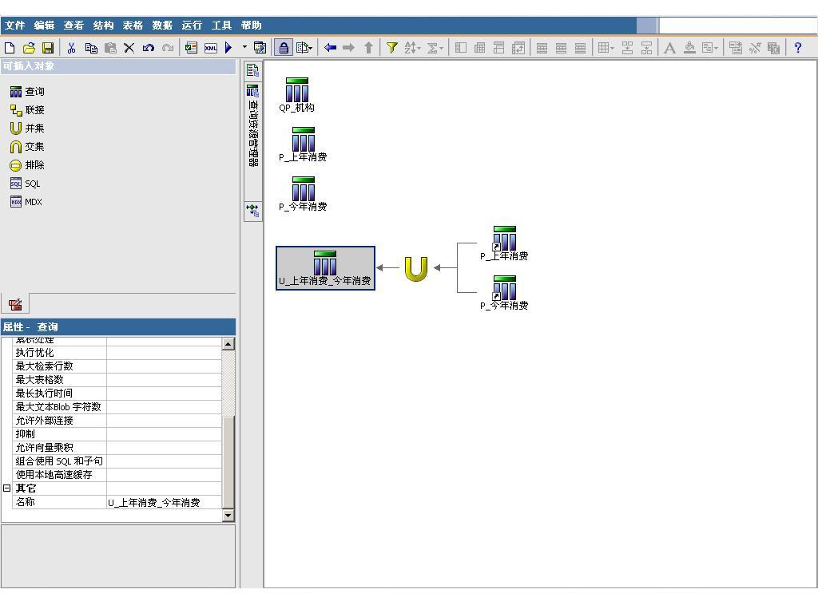
以U_开头，命名规则与多个查询连接类似。
例如要对“Q_本年”与“Q_年初”查询进行合并，合并后命名可设为U_上年消费_今年消费。
注意：在一个页里尽量避免使用多个查询主题。如果有多个查询主题应避免使用交叉查询。
- 关于报表的命名
- CIF报表
日报：COR-D-三位编号-报表名字 （COR-D-001错账处理报表）
月报：COR-M-三位编号-报表名字
季报：COR-Q-三位编号-报表名字
年报：COR-Y-三位编号-报表名字
- 财务总账报表
统计考核类报表：FMS-D-编号-报表名字
五大系统科目统计报表：FMS -C-编号-报表名字
现金流量表及附注：FMS -A-编号-报表名字
信息披露表：FMS -B-编号-报表名字
- 存款报表
日报：DEP-D-三位编号-报表名字
月报：DEP-M-三位编号-报表名字
季报：DEP-Q-三位编号-报表名字
年报：DEP-Y-三位编号-报表名字
- 贷款报表
日报：LON-D-三位编号-报表名字
月报：LON-M-三位编号-报表名字
季报：LON-Q-三位编号-报表名字
年报：LON-Y-三位编号-报表名字
- 电话银行
日报：TEL-D-三位编号-报表名字
月报：TEL-M-三位编号-报表名字
季报：TEL-Q-三位编号-报表名字
年报：TEL-Y-三位编号-报表名字
- 卡报表
日报：CRD-D-三位编号-报表名字
月报：CRD-M-三位编号-报表名字
季报：CRD-Q-三位编号-报表名字
年报：CRD-Y-三位编号-报表名字
- 手续费报表
日报：FEE-D-三位编号-报表名字
月报：FEE-M-三位编号-报表名字
季报：FEE-Q-三位编号-报表名字
年报：FEE-Y-三位编号-报表名字
- 网银报表
日报：WY-D-三位编号-报表名字
月报：WY-M-三位编号-报表名字
季报：WY-Q-三位编号-报表名字
年报：WY-Y-三位编号-报表名字
- 支付结算报表
日报：BYD-D-三位编号-报表名字
月报：BYD-M-三位编号-报表名字
季报：BYD-Q-三位编号-报表名字
年报：BYD-Y-三位编号-报表名字
- 中间业务报表
日报：NIN-D-三位编号-报表名字
月报：NIN-M-三位编号-报表名字
季报：NIN-Q-三位编号-报表名字
年报：NIN-Y-三位编号-报表名字
- 综合业务统计报表
日报：STAT-D-三位编号-报表名字
月报：STAT-M-三位编号-报表名字
季报：STAT-Q-三位编号-报表名字
年报：STAT-Y-三位编号-报表名字
- 其他类报表

